# 好医生集团强强组合：助力健康中国行动，共筑基层医疗新篇

为积极响应国家政策的要求，推动基层医疗卫生机构提升医疗服务综合能力，提高基层卫生人员理论水平和实操技能，提升基层医务人员对常见病、多发病、慢性病等诊疗服务能力和健康管理能力，提升基层合理用药水平。由国家卫生健康委员会百姓健康频道（CHTV）主办，好医生集团、好医生强强组合事业部公益支持的2024“健康中国行动——基层科学诊疗惠及百姓，合理用药科普视频征集”活动于2024年7月启动，受到基层医疗工作者的大力支持，全国3000余名基层医生参与到基层科普活动中，有效提升基层人群健康素养的认知。随着征集活动接近尾声，12月13日，活动总结大会在京成功举办。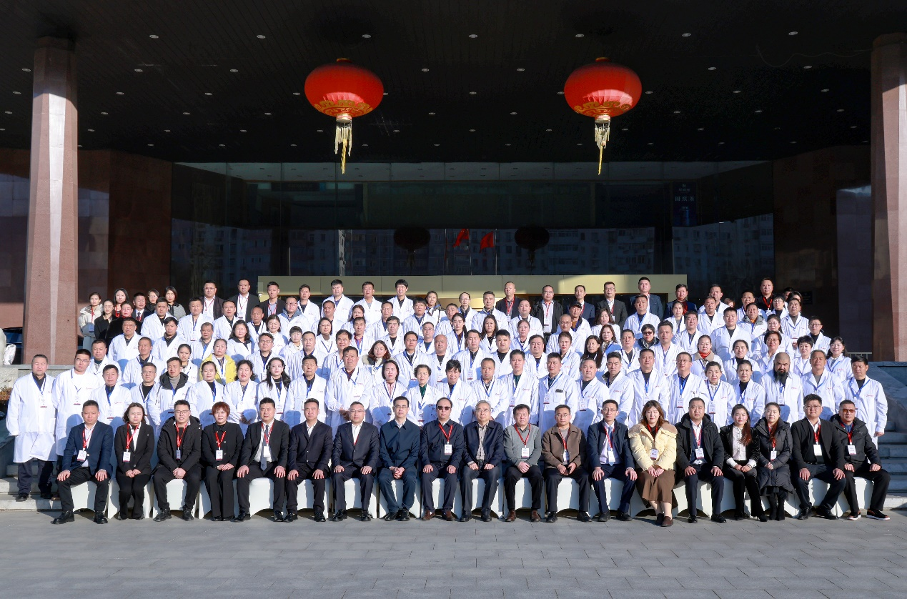

（大会合影）

中国医院协会副会长、国家卫生健康委规划发展与信息化司原司长毛群安致辞。强调，《“健康中国2030”规划纲要》提出了健康中国建设的目标和任务。健康中国行动作为党中央、国务院高度重视人民健康、在我国进入新发展阶段做出的一项重大战略决策，旨在提高全民健康水平，实现健康与经济社会协调发展，其核心是以人民健康为中心，坚持以基层为重点，以改革创新为动力，坚持预防为主，中西医并重，倡导健康文明生活方式，将“以治病为中心”的理念转变为“以健康为中心”，提高全民健康水平。毛群安对“健康中国行动—关爱重点人群医者先行全民健康素养提升科普教育”主题活动及其成果表示了肯定，并呼吁社会各界共同努力，为人民群众提供全方位全周期健康服务，织就更加完善的健康保障体系。共同书写健康中国的新篇章。

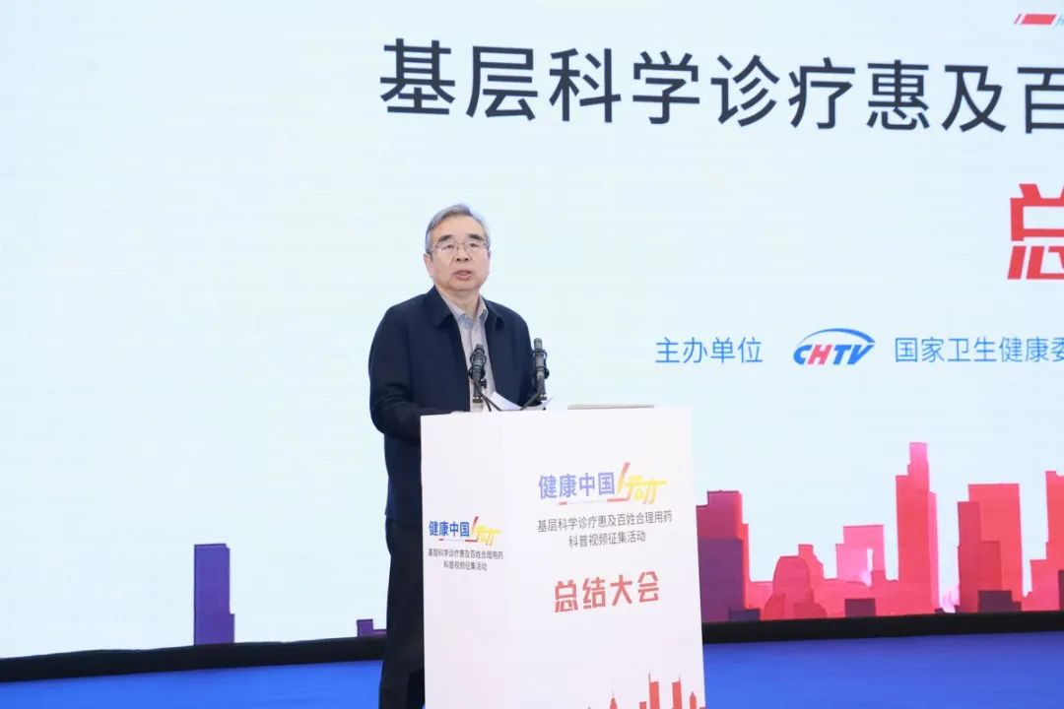  
（毛群安致辞）

CHTV总编辑王应泉作为本次活动主办方代表发言。他表示，随着健康中国战略的实施，我国医疗卫生事业取得了显著成就。与此同时，在信息泛滥的时代，公众快速增长的健康需求面对海量健康信息，真伪难辨。传播正确、科学的健康知识显得尤为重要。CHTV是国家广电总局批准、国家卫生健康委员会主管、中国健康教育中心主办的全国性上星播出电视频道。此次发起本活动，旨在承担健康媒体应有的社会责任，致力普及科学健康理念，赋能基层医务工作者，共同推动全民健康素养的提升。未来，CHTV也将利用新时代人工智能等优势技术工具，高效助力提高健康科普知识的传播，进一步探索健康传播的更多可能。

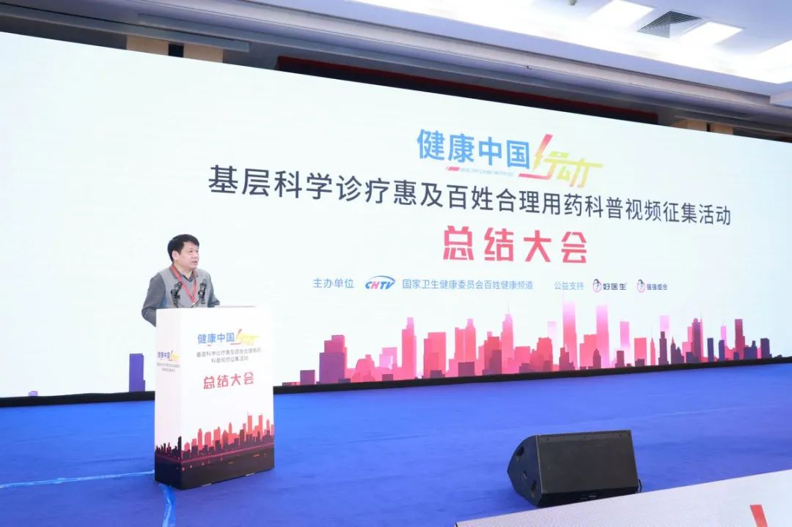  
（王应泉致辞）

公益支持单位代表好医生集团工业板块营销常务副总经理庞永强在大会发言中重点强调了企业在推动健康中国建设中承担的重要角色和社会责任。在医药终端受人工智能影响战略重塑的当下，提供全方位全生命周期的健康服务，倡导预防疾病和提高生活质量的“大健康”理念值得重视。医药企业的发展与社会责任密不可分。健康产业应当积极与医疗卫生机构、医务人员以及社会各界建立合作伙伴关系，实现创新经营落地，树立健康诊疗思维，努力提升患者体验，共同致力于提高全民健康素养，为构建健康中国贡献一份力量。

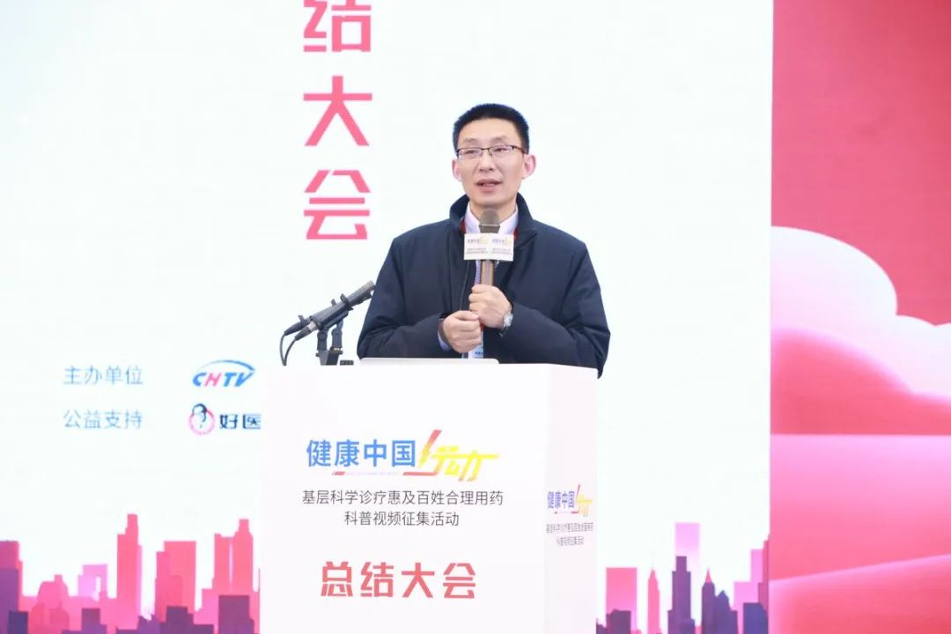  
（庞永强致辞）

国家卫生健康委人口文化发展中心卫生健康技术推广传承应用项目办公室综合处副主任蔡博文以《让医护在科普中找到乐趣》为题进行了分享。介绍了医疗卫生人员在科普工作中的重要性和实施方法，强调了政府提升居民健康素养的目标，以及通过科普激励政策鼓励医护参与的工作现状。分享内容涵盖科普目的、科普创作逻辑，以及科普作品对个人和机构的价值，展示了医务人员在融媒体矩阵、科普全案、数字医生等方面所做的工作和部分成果，突出了科普在提升健康素养和医疗专业人员职业发展中的重要作用。

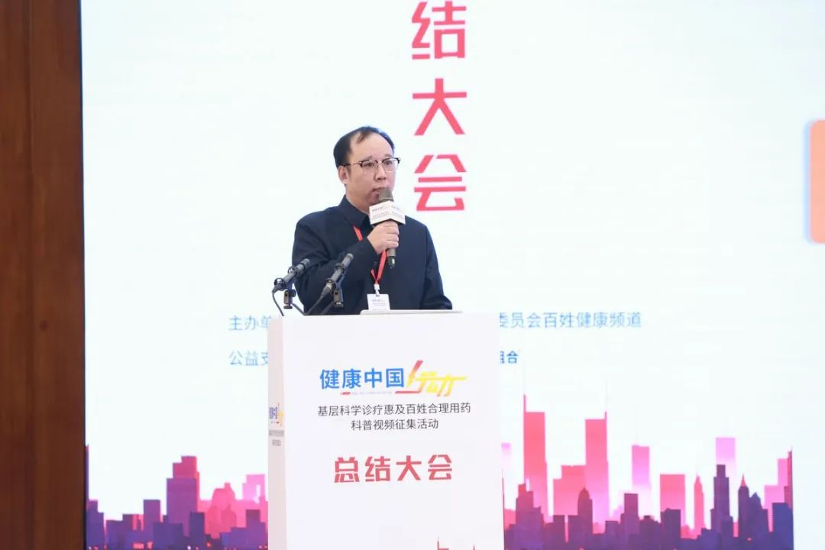  
（蔡博文作分享）

中国中医药信息学会医养居融合分会执行副秘书长马福刚以《基层医疗机构发展的机遇与挑战》为题，介绍了医养居融合社区医疗机构的发展机遇与挑战。随着老龄化社会的到来，医养居融合模式整合医疗、养老、居住资源，旨在提升社区医疗机构的运营效率和盈利能力。该模式通过跨领域合作、服务整合，优化资源配置，提高服务质量；同时，面临资金投入大、专业人才缺乏等挑战。未来随着相关行业的进一步完善和社会关注的提升，有望进一步提升社区医疗机构服务能力，统一相关服务标准，助力基层医疗的可持续发展。

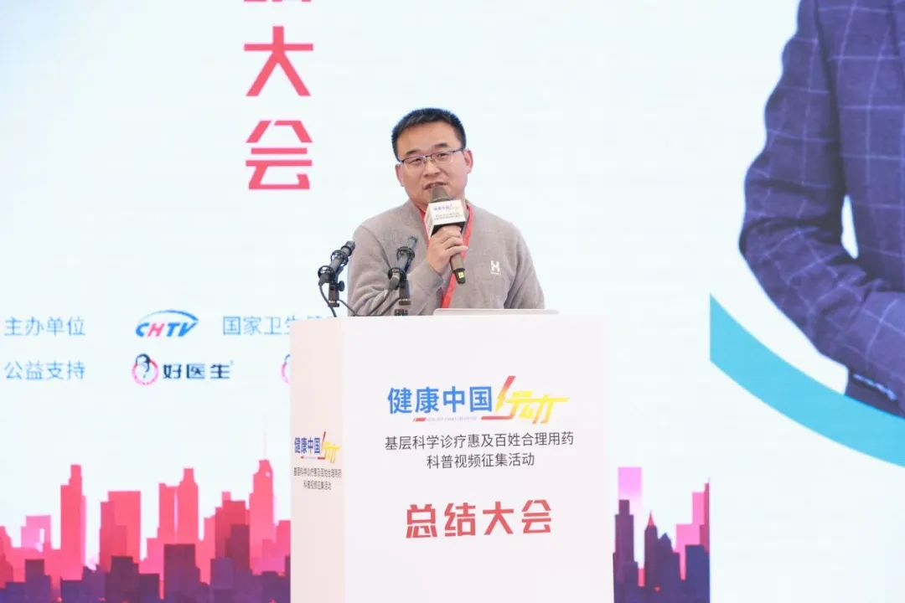  
（马福刚作报告）

北京小汤山医院首席功能医学专家厉昀在《功能医学基层医疗案例分享》的主题分享中，探讨了功能医学在现代医疗中的重要性，指出了传统医学重治疗轻预防的误区，从慢性病高发现状数据出发，深入分析了疾病产生的细胞分子和生理功能层面原因，强调了功能失衡在慢性病中的关键作用。厉主任介绍了功能医学通过辨因、调功能来促进健康、预防和治疗慢性病的理念，通过案例展示了功能医学等概念的有效科普对于提升全民健康水平的重要价值。

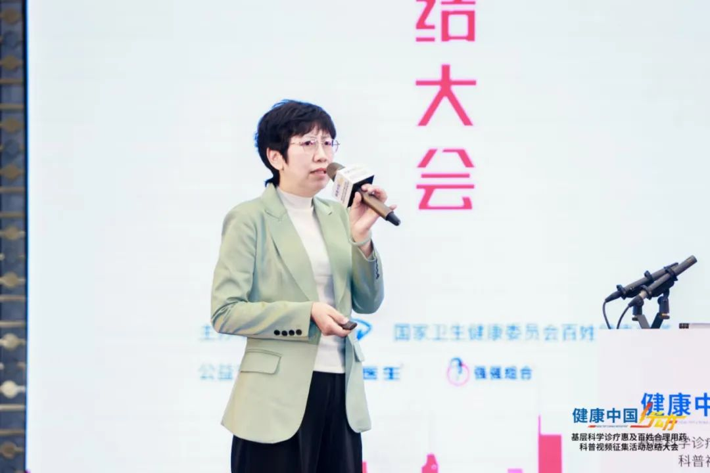  
（厉昀作报告）

作为大会重点环节，河北省秦皇岛市海港区盛秦北苑第一社区卫生服务站丁光丽医生、陕西省延安市宝塔区黑云工贸医务室黑云云医生、云南省腾冲市荣健药店段奇荣药师、内蒙古自治区赤峰市松山区郝凤英诊所史晓颖医生等多位基层医疗工作者分享了其在医疗卫生服务中的实践经验和心得体会，并对本次活动的意义给予了高度肯定。

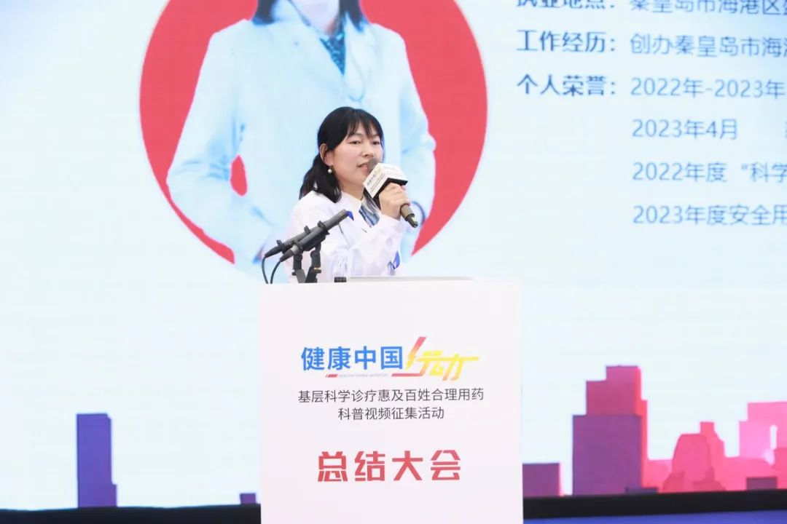

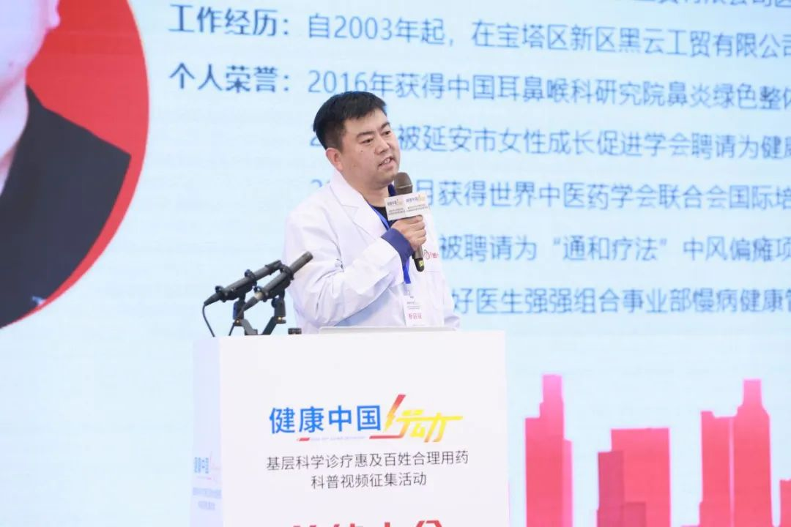

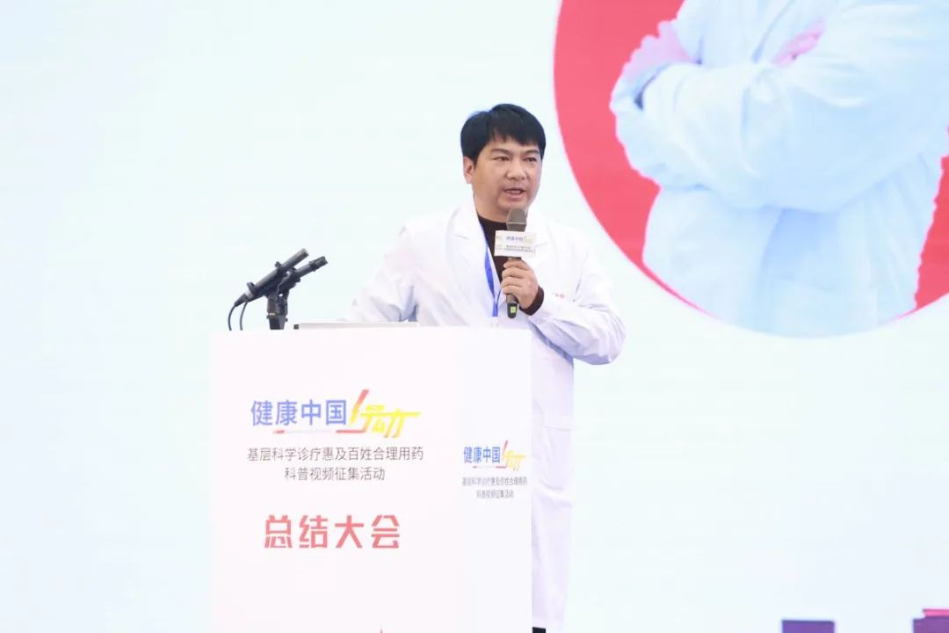

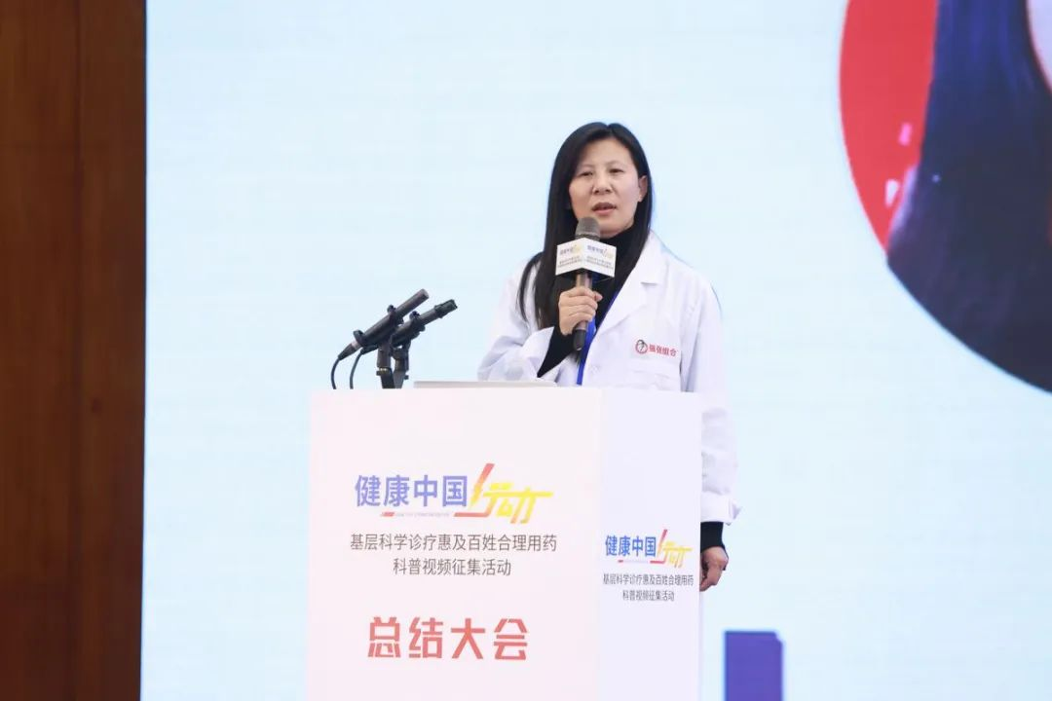  
（基层医生进行经验分享）

与会的100多名基层医生代表认为，参与2024年度征集项目，并作为“基层科普践行者”受邀参与总结活动，不仅提升了他们的专业技能和理论水平，更重要的是加深了对健康科普重要性的认识。作为居民健康的守护者，除了治疗疾病，更应成为健康知识的传播者。医者的责任不仅是治愈，正确的科普教育，对于增强公众健康意识和自我保健能力至关重要。会议最后，世界中医药学会联合会新媒体专业委员会副会长、好医生集团总助陈贤明为本次大会做出会议总结。

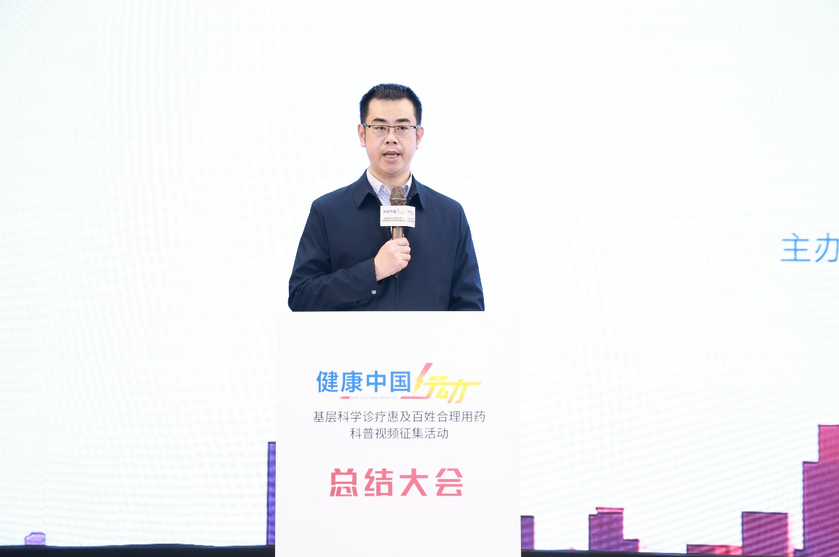  
（陈贤明总结）

本次2024“健康中国行动——基层科学诊疗惠及百姓，合理用药科普视频征集”活动总结大会总结了基层医疗服务能力提升的成就，邀请各界代表共同探讨了提升全民健康素养的策略。随着总结会的成功落幕，我们站在了新的历史起点上，彰显健康中国战略的强大凝聚力。好医生集团强强组合事业部将坚守初心，持续深耕基层医疗，与各界合力塑造完善健康保障体系，为“健康中国行动”助力，以人民健康为中心，以预防为主，倡导健康文明生活方式，共同书写健康中国的新篇章，为实现“健康中国2030”规划纲要的目标而不懈奋斗。